Сообщение о возможном установлении
публичного сервитута

Администрация Волгограда, в лице департамента муниципального имущества администрации Волгограда, в соответствии со статьей 39.42 Земельного кодекса Российской Федерации уведомляет о поступлении ходатайства акционерного общества «Волгоградоблэлектро» об установлении публичного сервитута в отношении части земельного участка с кадастровым номером 34:34:030005:17, местоположение: Волгоградская область, г. Волгоград, ул. им. Шопена, 6а, части земельного участка с кадастровым номером 34:34:030005:23, местоположение: Волгоградская область, г. Волгоград, части земельного участка с кадастровым номером 34:34:030005:297, местоположение: Волгоградская область, г. Волгоград, ул. им. Шопена, части земель государственной неразграниченной собственности, согласно прилагаемой схеме:
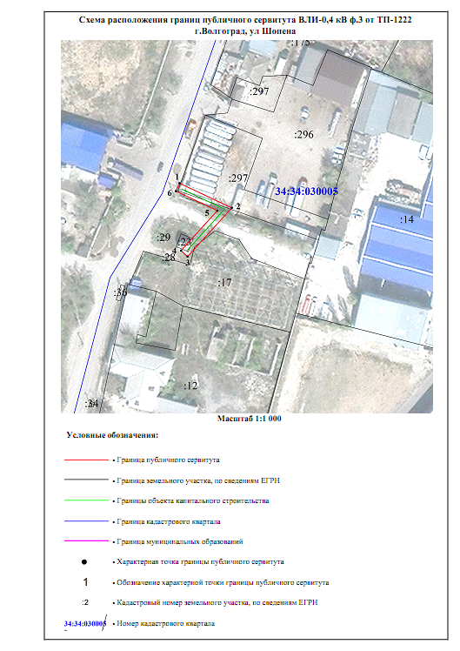
Общая площадь зоны установления публичного сервитута – 204 кв.м.
Сервитут устанавливается в целях, предусмотренных пунктом 1 статьи 39.37 Земельного кодекса Российской Федерации: размещение объектов электросетевого хозяйства, их неотъемлемых технологических частей (размещение существующих объектов электросетевого хозяйства «ВЛИ-0,4 кВ ф.3 от ТП-1222»).
Заинтересованные лица могут ознакомиться с поступившим ходатайством об установлении публичного сервитута и прилагаемым к нему описанием местоположения границ публичного сервитута, подать заявления об учете прав на земельные участки в срок по 14 мая 2021 г. включительно в департаменте муниципального имущества администрации Волгограда по адресу: ул. Гагарина, 12, кабинет № 9 (пн-пт 8:30–17:30, перерыв 12:30-13:30, кроме выходных и праздничных дней).
Сообщение о поступившем ходатайстве об установлении публичного сервитута размещено на официальном сайте администрации Волгограда http://www.volgadmin.ru в разделе «органы власти» → «администрация» → «структурные подразделения» → «департамент муниципального имущества администрации Волгограда» → «объявления».

